2. pielikums
Cenu aptaujai “Lietus ūdeņu tekņu un sniega barjeru piegāde Dursupes skolas ēkai”, identifikācijas Nr. TNPz 2025/13

TEHNISKĀ SPECIFIKĀCIJA
“Lietus ūdeņu tekņu un sniega barjeru piegāde Dursupes skolas ēkai”
Identifikācijas Nr. TNPz 2025/13

Iepirkuma priekšmets ir lietus ūdeņu tekņu un sniega barjeru piegāde Dursupes skolas ēkai.
- Piegādes termiņš: 30 (trīsdesmit) dienas no līguma noslēgšanas dienas.
- Piegādes vieta: Dursupes skola, Dursupe, Balgales pag., Talsu novads, LV - 3287.
- Aprīkojumam jābūt:
  - jaunam, nelietotam, atbilstoši ražotāja noteiktajām kvalitātes prasībām ar ražotāja garantiju;
  - ar pievienotām instrukcijām latviešu valodā;
Nosaukums | Minimālās tehniskās prasības | Skaits | Attēls* | Piedāvātā produkta tehniskais apraksts**
Sniega aiztures barjeras caurule | Sniega aiztures barjeras caurule, ovāla, sarkans RSSPIPE3000 | 100 | 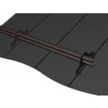
Sniega aiztures barjeras stiprinājums | Sniega aiztures barjeras stiprinājums dakstiņveida jumtiem, sarkans | 150 | 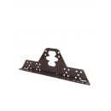
Ūdensnotekas kronšteins mūra sienai | Ūdensnotekas kronšteins mūra sienai 200mm | 42 | 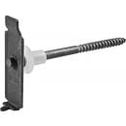
Ūdensnotekas konektors | Ūdensnotekas konektors Ø125/90mm, sarkans, metāla | 14 | 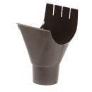
Ūdensnotekas caurules lejasgals | Ūdensnotekas caurules lejasgals Ø90mm, sarkans, metāla | 14 | 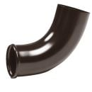
Ūdensnotekas cauruļu stiprinājums ar ķīli | Ūdensnotekas cauruļu stiprinājums ar ķīli mūra sienai Ø90mm, sarkans, metāla | 42 | 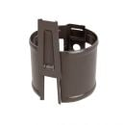
Ūdens notekcaurule | Ūdens notekcaurule ø 90mm, L=4m, sarkans, metāla | 14 | 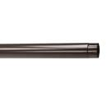
Ūdensnotekas līkums | Ūdensnotekas līkums Ø90mm, sarkans, metāla | 28 | 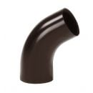
Ūdensnotekas teknes āķis īsais | Ūdensnotekas teknes āķis īsais Ø125mm, sarkans, metāla | 105 | 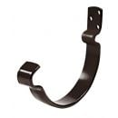
Ūdensnotekas tekņu savienotājs | Ūdensnotekas tekņu savienotājs Ø125mm, sarkans, metāla | 45 | 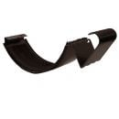
Ūdensnotekas tekne | Ūdensnotekas tekne Ø 125mm, L-3m, sarkans, metāla | 54 | 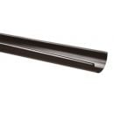
Ūdensnotekas teknes gals | Ūdensnotekas teknes gals Ø125mm, sarkans, metāla | 30 | 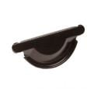

*- norādītajiem attēliem ir informatīva nozīme.

